Kanji Practice Chart (GENKI 2 Lesson 23)
Practise by tracing the grey Kanji and then write the Kanji yourself.
顔 | 顔 | 顔 | 顔 | 顔 | 顔
悲 | 悲 | 悲 | 悲 | 悲 | 悲
怒 | 怒 | 怒 | 怒 | 怒 | 怒
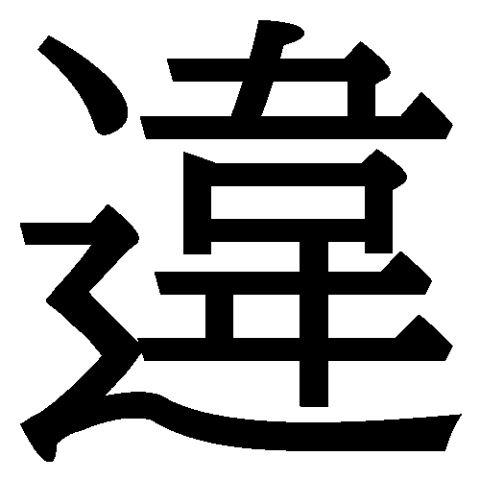 | 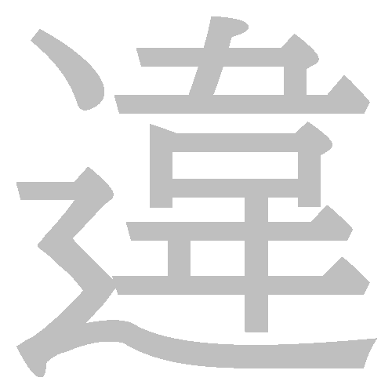

変 | 変 | 変 | 変 | 変 | 変
比 | 比 | 比 | 比 | 比 | 比
情 | 情 | 情 | 情 | 情 | 情
感 | 感 | 感 | 感 | 感 | 感

調 | 調 | 調 | 調 | 調 | 調
査 | 査 | 査 | 査 | 査 | 査
果 | 果 | 果 | 果 | 果 | 果
化 | 化 | 化 | 化 | 化 | 化

横 | 横 | 横 | 横 | 横 | 横
相 | 相 | 相 | 相 | 相 | 相
答 | 答 | 答 | 答 | 答 | 答

